 | Groupement de Services Logistique et Technique Service Parc roulant et logistique  NOTICE D’UTILISATION OPERATIONNELLE DE L’AIR RESPIRABLE SUR CCF | N°01/PT/05

I - GENERALITES

La mise en place des kits d’air respirable en cabine sur les véhicules de type CCF conformément aux préconisation de la NIT 334, viens renforcer la sécurité des personnels.
Son but est de permettre à l’équipage d’un CCF et à une personne supplémentaire de disposer durant environ 5 minutes d’un apport d’air sain.

Ce dispositif étant installé pour la première année dans les CCF du SDIS63, le chef de groupe ainsi que les chefs d’agrès veilleront à ce que tous les personnels soient formés à l’utilisation de ce dispositif.

II – COMPOSITION

Ce dispositif est composé :
- d’une bouteille ARI de 300 bars munie d’un robinet avec manomètre de pression
- un détendeur basse pression
- un distributeur 5 sorties
- 5 demi-masques munis de soupape à la demande
- 5 sacs de protection des demi-masques

III – MISE EN PLACE

La mise en place du dispositif sera réalisée dans les CCF participant à la colonne de renfort Auvergne, au moment du départ du GIFF 63.
Le personnel du GSLT d’astreinte ainsi que le mécanicien d’astreinte assureront la mise en place des kits dans les CCF.

IV – PRINCIPE D’UTILISATION

Ce dispositif doit être utilisé dans les situations dangereuses pour les personnels. Son activation peut être ordonnée par le Chef de Groupe ou le Chef d’agrès de l’engin.
Toute situation d’autoprotection du GIFF doit être accompagnée de la mise en œuvre de ce dispositif.

V – MISE EN ŒUVRE OPERATIONNELLE

Dès la décision d’utilisation prise les phases de mise en œuvre sont les suivantes :

1 Ouverture de la bouteille ARI par le Chef d’agrès ou un des personnels du CCF

2 Chaque personnel sort du sac FENZY son demi-masque

3 Chaque personnel positionne le demi-masque sur son visage (sans enlever son casque ni ses lunettes)

4 Chaque personnel positionne la bride supérieure du masque sur le haut à l’arrière de son casque

5 Chaque personnel raccorde derrière le cou la deuxième sangle du demi masque

6 Le personnel le mieux placé surveille le manomètre de la bouteille

Le chef d’agrès devra veiller à calmer son personnel afin de limiter la consommation d’air du véhicule.

VI – RECONDITIONNEMENT

Après toute utilisation et afin de maintenir le niveau de sécurité des personnels le chef de groupe ou le chef d’agrès veillera au regonflage de la bouteille.

PHASE N°1

Ouverture de la bouteille ARI

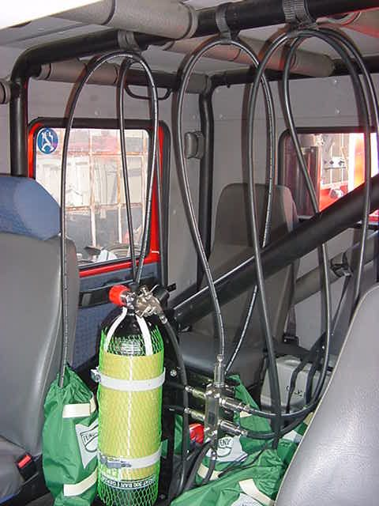

PHASE N° 2

Sortie du demi-masque du sac de protection

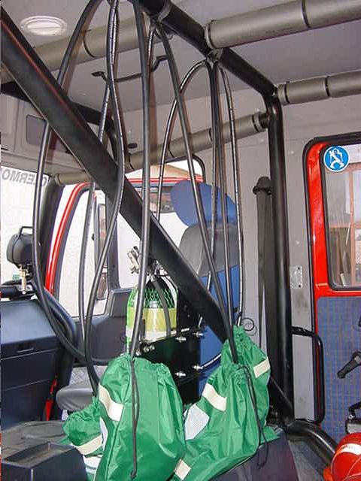
PHASE N° 3 et 4

Positionnent du demi-masque et mise en place de la première bride de maintien

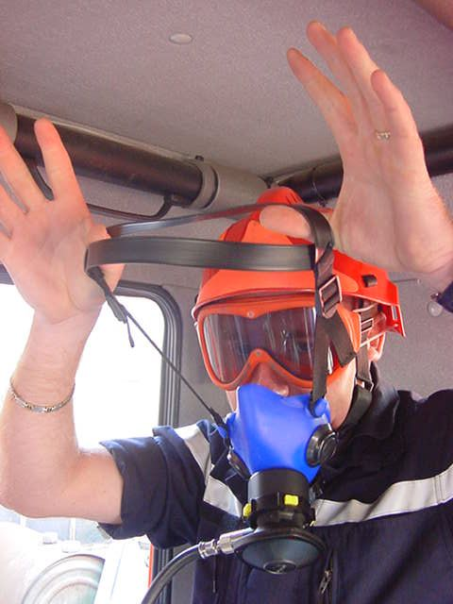
1
2

PHASE N° 5

Mise en place de la bride de maintien basse

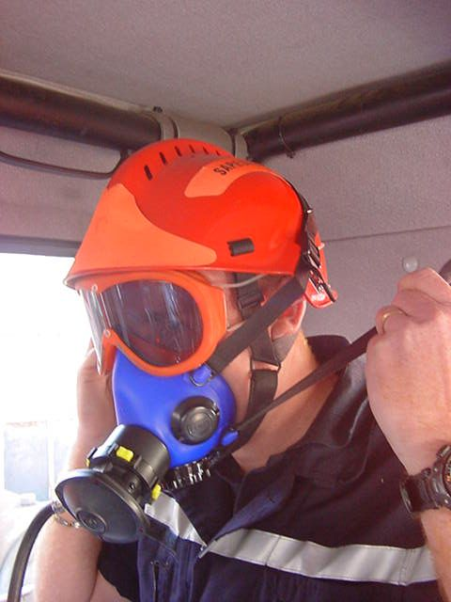

PHASE N°6

Vérification de la bonne étanchéité du demi-masque et de la bonne position des brides
Contrôle de la pression du manomètre

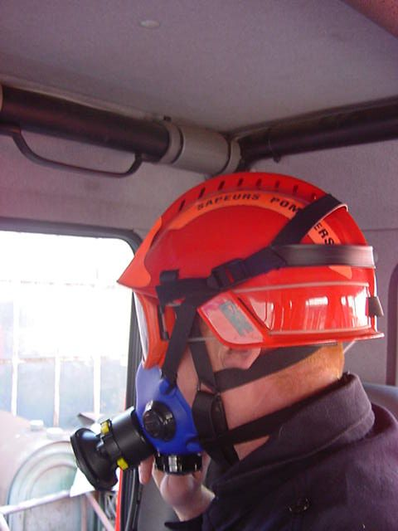
BONNES
POSITIONS

